工业物联网现面临的十大挑战
来源： 国际金属加工网
目前，大多数介绍物联网（IoT）的新闻集中在家庭自动化，可穿戴设备电子产品，和其他消费应用。但是解决工业物联网中的问题更为迫切，如供应链的预测维护对整合。对于工业物联网（IIoT）必须克服一些重大的挑战。
那么在行业发展中必须克服哪些挑战呢？
安全性
显然，安全是互联网连接工业系统的一个关键问题。世界著名企业戴尔公司是工业互联网联盟的一员，在其IIoT战略列表顶部列出的就是安全性问题。工业攻击的威胁越来越严重，在很多SCADA系统被发现类似BlackEnergy的恶意软件。
工业互联网面临的挑战是巨大的，并且可能需要新的行业惯例制定和采纳。在连接业务系统，IT系统在保证安全性和稳定性是必要的。
平台要能完成与大量的服务和数据/命令与不同领域的相关指令流进行互动工作，这对安全性，私密性，身份管理和访问控制提出了新要求，在许多情况下，这些要求都在芯片级的系统级芯片，要求新的建筑解决方案，旨在推动物联网显著的影响。
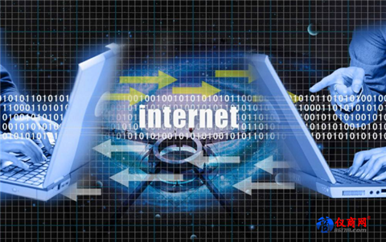

标准化
在有工业物联网存在的地方，必须要有不同的设备和系统，从而实现信息共享和交流的能力。但是，工业控制空间以专有的接口和设备的设计为主。桥接这些设备将需要某种形式的标准化。
不同制造商的设备需要在IIOT空间一起工作，就像他们需要物联网的消费空间，没有人制造商将能够解决所有这些问题，所以越早制定标准越好。
打破孤岛
工业企业报告大量被访问，净化，处理和整合机床数据之前的数据，科学家可以检查结果数据集建立预测模型消耗。打破组织，数据和系统瓶颈是一个公司完成大数据战略必须要解决的问题。
采用以数据为中心的设计
iiot的出现将要求工业设备开发商改变他们做设备的心态。他们仍然需要保证其物理性能，但他们也需要注重数据的生成和接收。在系统层面上，”每一个物体都会成为一个数据源和/或接收器，” PrismTech企业发展的高级副总裁史提夫指出”系统将越来越多地采用以数据为中心的体系结构支持分布式分析和增强的控制在边缘和在云。”
开发混合的商业模式
工业设备供应商将能够使用以数据为中心的设计及其客户提供新的服务，但是这需要企业重点的改变离创造的产品和对产品开发与联合服务。 这是一种完全不同的方式来思考做产品。
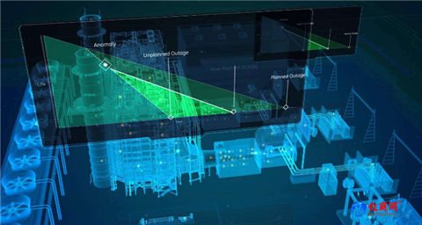

设备管理
智能设备CPU处理能力非常有限，内存和磁盘空间均有局限性，技术挑战是使智能设备有能力在大型分布式系统可靠地在自己的资源范围重新配置和重新编程，大多数智能设备具有有限的或没有重新配置或可重编程能力。这就限制了能力推计算到网络的“边缘”，从而限制感知灵活的动态IIoT的能力。
电源效率
传感器和各种执行机构正迅速变得嵌入到很面料我们周围的物理世界，由于这些设备及场所的多样性的数量它们在成长用的功率消耗和功率效率的问题很快上升到优先列表的顶部。其中的一个热门话题是应用感知混合网络和通信协议和能够提高电源效率，同时根据所需要使用这些协议的应用程序保持QoS和延迟的技术。
通用的开发环境
大多数嵌入式开发商计划在C和了解如何连接硬件并满足实时约束，但在HTML，Java和C++，Ruby和其他大多数基于云的开发计划。通常情况下，很难让一个人来跨越这个生态系统，这是驱动需要预集成的解决方案，提供的嵌入式软件，协议栈和云服务的端至端组合，以促进IIoT设备的发展。
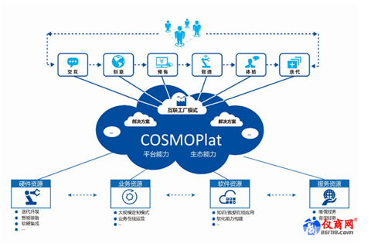

获取人才和专业知识
设计数十亿的设备以及形成IIoT的配套服务，将需要相当数量的开发者。此外，分析这些设备的数据将需要显著的人力和专业知识。寻找，招聘，承包，人才和专业知识将是那些参与IIoT一个经常性的挑战。
数据的多样性
一旦数据可用于远程数据的通用格式是必要的，以方便分析， 时间同步也将是必要的。为了创建信息进行所需的测量值之间的关系的数据，以及时间的相关性是建立这种关系的最常见的方式”。
然而，众多的设备，应用和实施方式将造成IIoT数据的差异性。这不仅包括变异的格式和解释数据（例如摄氏VS华氏），但在质量、频率和数据的定时方面，该IIoT将需要采用标准或找到处理这些数据集的算法的方式。

